光学与电子信息学院课程考查答题本

（2020 ——2021 学年第 1 学期）

课程名称 类脑计算与器件
课程类别 □必修 选修
班 级 电子1801班
学 号 U201813654
姓 名 马笑天
任课教师 何毓辉
提交日期 2020 年 12 月 31 日

成绩 ：

任课教师签名：

注：无任课老师签名成绩无效。

题目要求
以该领域顶尖研究组Daniele Ielmini最近的综述文献Emerging neuromorphic devices中所引用的任意一篇文献为分析对象，讨论类脑神经形态器件与计算。
作业形式：泛读一遍该综述，挑选感兴趣的部分，将综述罗列的参考文献认领，然后精读该参考文献，写一个阅读报告。
内容包括：该型器件的基本工作原理，应用于神经形态计算的主要优势是什么？挑战是什么？目前研究取得了哪些进展？前沿问题在哪里？假如你将来能加入该项研究，你打算怎么着手研究？

交作业时间与形式：第19周上课前，所有选课同学将自己的阅读报告电子版提交给助教，上午1-4节课，助教讲完习题以后，每位同学上来讲自己的阅读报告，限时3分钟左右，要求简明扼要。

我的选题
[166] Wang Z et al 2017 Nat. Mater. 16 101–8
Memristors with diffusive dynamics as synaptic emulators for neuromorphic computing
中译名：利用扩散动力学的忆阻器作为突触模拟器用于类脑计算

作者介绍

本文的通讯作者是J. Joshua Yang教授，于2020年秋季加入了南加州大学（University of Southern California）电子与计算机工程系（Department of Electrical and Computer Engineering）。在此之前，他曾于2015年至2020年在马萨诸塞大学阿默斯特分校（University of Massachusetts Amherst）电子与计算机工程系任教。他的课题组所研究的领域包括赋能非冯诺依曼硬件、架构和算法的后CMOS时代的材料与器件，具体为：使用具有扩散动力学的忆阻器器件来实现类脑计算以及脑神经原理；使用模拟电阻性开关器件来对人工智能与机器学习进行硬件加速，以及利用新型材料和器件进行高性能非易失性存储等。截至本报告完成时，Yang教授在谷歌学术上累计被引28000余次，H因子为67，本文献被引875次。

- 文献摘要与亮点
这篇文章开创性地使用扩散性的Ag氧化物忆阻器对不同频率时序信号的响应，来模拟突触对于Ca²⁺的扩散，并且能够完成类似于生物体内的兴奋-抑制、长短时记忆可塑性，使得人造器件模拟神经元突触功能更加丰富。

- 基本工作原理
- 问题的引入
之前的研究，来模拟突触Ca²⁺扩散动力学的电路通常使用CMOS器件，但是这种三端器件使得电路的设计变得冗余复杂。而使用忆阻器等二端器件则会使得电路的复杂度与能耗显著降低。已有多种基于离子漂移的忆阻器被用于模拟Ca²⁺传递，但效果仍不理想，例如较低的开关速率、容易丢失数据等。
最近，研究人员采用二阶漂移忆阻器，利用温度耗散与迁移率衰减来模拟化学突触的Ca²⁺动力学，展示了使用非重叠脉冲（non-overlapping spikes）实现STDP和一些其他的突触功能，这是巨大的突破，但仍然面临着保真度较差与功能实现多样性的缺失等问题。
在本文中，作者报道了一种基于金属原子扩散和纳米颗粒自发形成原理的模拟器件。这种方法被证实与生物突触Ca²⁺传递的功能相同，并展示了长短时间内的可塑性。
（2）基本工作原理
一言以蔽之，表面能量最小化是驱动力，也是扩散忆阻器工作原理的核心。在自发的松弛时间（即撤去电压的弛豫时间）内的研究是本文的亮点。通过对器件在原位（in-situ）的高分辨率透射电子显微镜（HRTEM）对Ag原子（团）的观察，在图1中，每幅图中所画为惰性Au电极，每幅图中左下角为时刻，上侧由电流标注。在0-5s，实验人员施加了20V直流电压。可以看到，约2s延迟的时间内，测量电流小于5nA，银颗粒（蓝红箭头所指区域）出现在了空隙区域。之后大约在2.5s时，随着Ag的导电沟道逐渐形成，电流瞬间跃升至100nA，在4.6s，Ag原子团达到了大约4.2nm的直径。5s后，随着电压的撤去，之前的导电桥迅速地从14.8nm减小到5.7s时的7.6nm ，可以发现弛豫时间内对粒子的驱动力即为表面能量最小化。
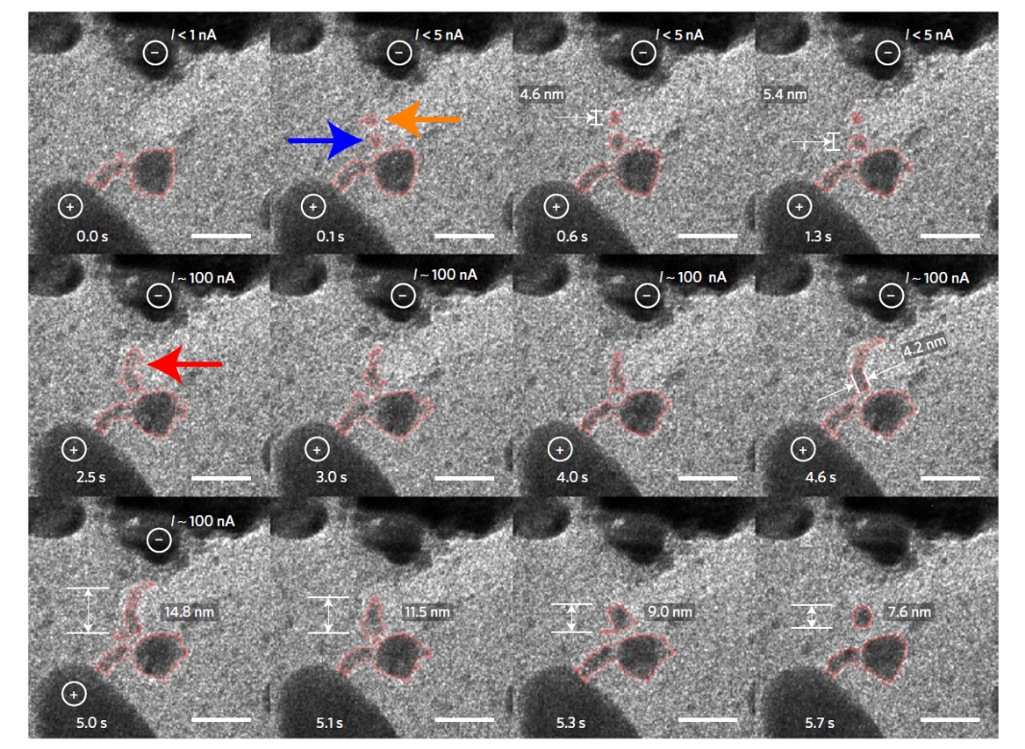
图1
详细的宏观器件级别的过程分析见实验测试（2）器件性能的测试中对图4以及图5的描述。
三、 实验测试
（1）器件的制备与基本I-V特性曲线测试
本文中作者制备了两类器件：微器件（10μm×10μm）和纳器件（100nm×100nm）。其中的基本单元：扩散忆阻器，由两个铂或金惰性电极，以及两极板之间嵌有银纳米团的电解质层一起构成。外加一个超过阈值的电压将迅速地将器件切换至导电状态。为了展示器件在移除偏置电压后又能自发地恢复，用单极型的循环正电压来测试。实验结果的I-V特性如下图2所示，三幅图分别是不同种类的主晶格掺入了Ag。可以看出，可重复性很好，并且实验中展现出了阈值开关的单极型（unipolar）特性，尤其是关断过程与非易失的漂移忆阻器有明显区别。导通态和绝缘态的电阻之比，在HfO_{x}:Ag器件中超过了十个数量级，是迄今为止在阈值开关器件所报道中最高的。这样的高电流容量以及大的电阻比使得扩散性忆阻器能够被用作为选择器（selector），在crossbar阵列中减少漏电流（sneak path）。
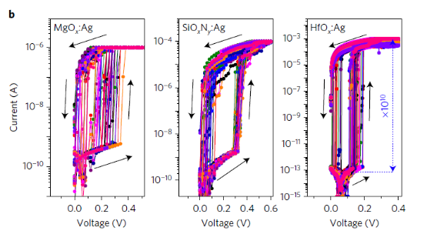
图2
（2）器件性能的测试
对于扩散忆阻器的动力学性质展开实验验证，文中通过施加电压之后测量电流的方式来测定。在施加电压后，经过一段等待延迟τ_{d}，器件转换为低阻态，这是因为在τ_{d}这段时间内，对应着银纳米颗粒的生长和聚集，最后形成导电沟道，从而获得大电流。在这个迅速的突变后，电流仍然会随着沟道变厚而缓慢增大。当撤掉脉冲电压后，器件又经过一段特征时间τ_{r}后恢复到原来的高阻态，且τ_{r}随着环境温度的增加而下降。（图3）
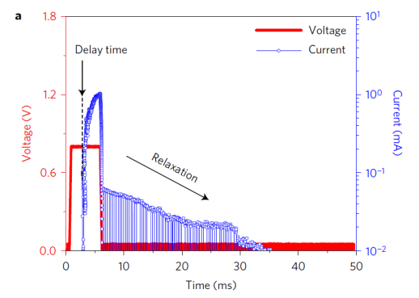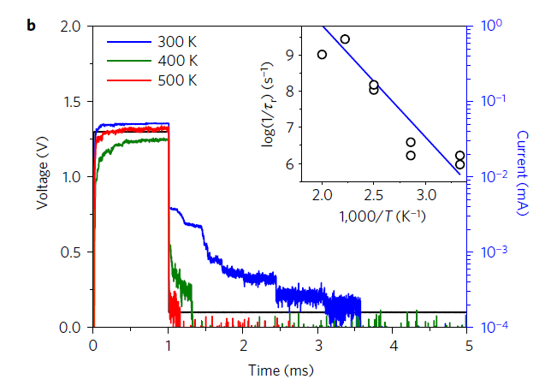
图3
为了更好地理解开关机制，作者使用了一个通用模型对该器件进行了软件模拟仿真。该仿真将电学、纳米机理以及热力学自由度等包括其中。在仿真开始阶段，两大团金属颗粒聚集在器件的两端。当施加脉冲电压后（a1），如图4中的红线所示，器件的局部温度因焦耳热上升，电势因作用于带有感应电荷的粒子电场而倾斜，这两种因素都促使更大的离子团拆散。随着纳米颗粒在沟道内的分布变得更加均匀，电阻值下降了，电流和温度进一步上升，这样的正反馈促使导电沟道的形成（a2）。
当电压关断后，温度下降，纳米颗粒开始结合在一起，即粒子慢慢扩散至器件两端附近的最小能量位置（a3）。最后，绝大部分纳米颗粒合并成了更大的原子团来减小表面能量，这样高阻态又被重新建立了起来（对比a1与a4）。
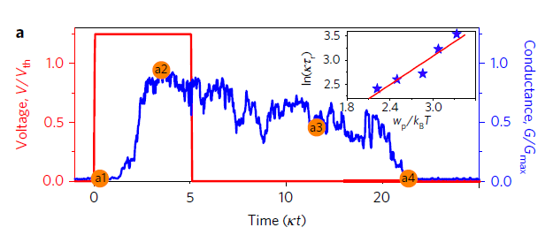
图4
更进一步的，这个仿真模型预测了一个很有意思的电导变化现象，这和突触的行为非常类似。图5中给器件以一组连续的电压脉冲信号，最开始的时候，在电场辅助下的扩散将一些在左侧原子团中的Ag原子泵出，形成导电桥。但是单独的短脉冲不足以使得粒子激发出完整的导电沟道（b2）。如果脉冲的间隔比扩散后恢复原状的弛豫时间短，那么更多的粒子就被注入到两端的空隙中，逐渐形成导电沟道，这与生物突触中的成对促进脉冲（paired-pulse facilitation，PPF）现象相近，结果就是在这种高频脉冲信号的情况下，器件逐渐形成了导电沟道（b1-b4）；随着电场将更多的粒子推向两个终端的其中一端，另外一端的粒子数目越来越少（b4到b5），最终导致间隙中的粒子数减少，电导下降，这也和生物信号中的成对抑制脉冲（paired-pulse depression，PPD）现象相近；而低频的信号，由于信号间隔大于弛豫时间，故电导会从一开始就下降，直接出现PPD。
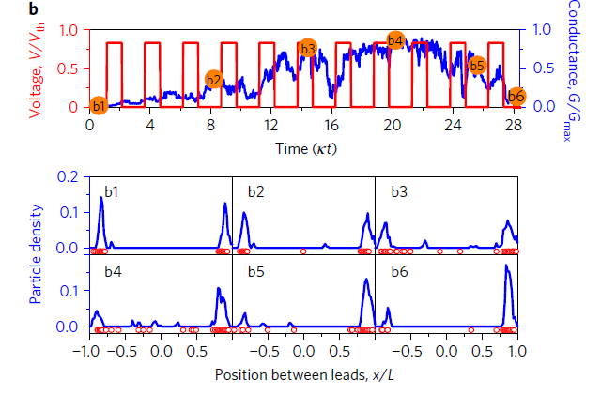
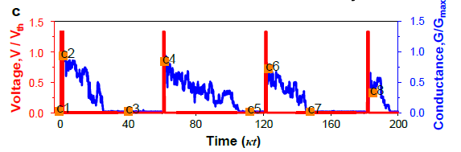
图5
作者认为扩散忆阻器中的Ag与突触中的Ca²⁺不仅是在扩散机制上类似，二者在浓度的动态平衡以及在各自系统中所扮演的“协调员”的角色都非常类似。因此，Ag的扩散忆阻器动力学是对生物突触的功能上的模仿。
单独的扩散忆阻器表现出了短期记忆。当我们将其与非易失性器件，即漂移型忆阻器结合后，一种遵循STDP学习规则的长期记忆可塑性也能实现，如图6所示。其学习规律也与施加脉冲频率有关，与前述规律相似，不再赘述。
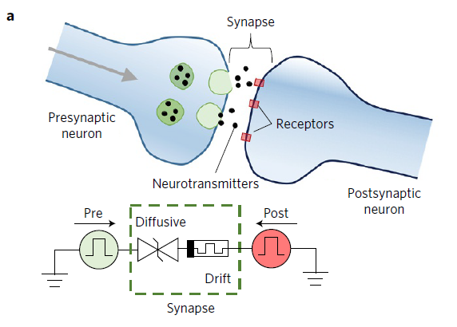
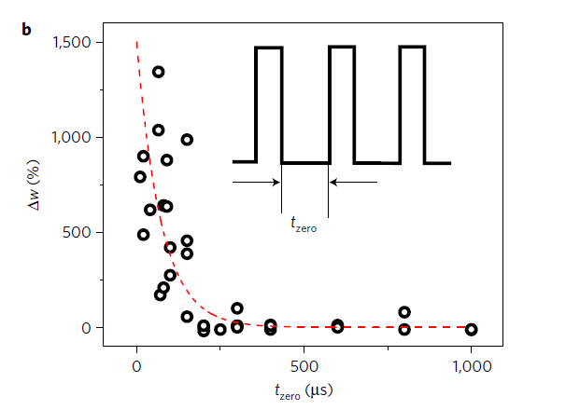
图6
为了展示使用非重叠脉冲来进行STDP学习规律，两脉冲被Δt时间间隔分开，这决定了有多少电导变化会被写入漂移忆阻器中。每个脉冲由两部分，即①一个高电压短脉冲与②一个低电压长脉冲构成（图7）。前后脉冲的幅值相同，但极性相反。在这种组合电路中，我们来分析两个忆阻器的变化。对于扩散忆阻器来讲，关断状态（OFF）的阻值远大于漂移忆阻器，且开启状态（ON）的阻值远小于漂移忆阻器。②会让扩散忆阻器打开（低阻态），而第一个脉冲不会对漂移忆阻器进行状态切换。第一个脉冲过后，扩散忆阻器的阻值随着扩散动力学的调控而逐渐增大。间隔Δt的第二个脉冲有可能会切换漂移忆阻器的状态，这取决于有多少电压降分配在它上面，而这又是由那一时刻的扩散忆阻器电导所决定的。较短的Δt对应一个较小的扩散忆阻器电阻，导致在漂移忆阻器中更大的电阻变化，反之亦然。如果前脉冲（pre-spike）出现在后脉冲（post-spike）之前，漂移忆阻器的电导增加，反之则下降。这样对于长期记忆的实现，降低了电路和算法设计的复杂度，并降低了功耗。
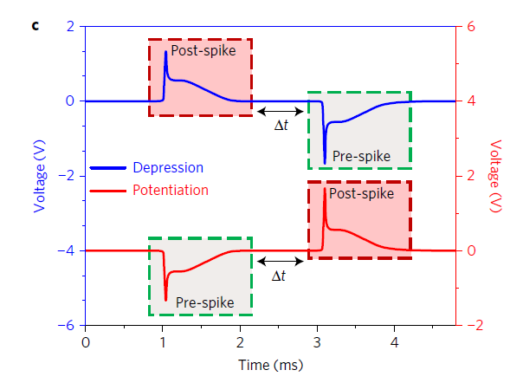
图7
- 优势与挑战
该文章发明了一种新型的忆阻器，该忆阻器是基于扩散运动而非漂移运动。优势是这种器件能够很高效地模仿生物体内的突触，利用Ag在电极间的扩散来模拟Ca²⁺ 在突触间的传递，进而有望实现更高效的自主类脑计算。
我认为该器件所面对的挑战是：一，如何获得更高的开关速度。因为在文中提到，该器件的开关速度与生物体内的速度相当，约为几十个微秒，这样的速度仍有很大的提升空间。二，电导随频率或时间增量的定量分析。三，长期记忆的定量分析。这些在文中都没有展开进行说明，仍有可以进行研究的空间。

- 取得的进展与前沿突破
    - 获得了文章发布为止最高的导通态与绝缘态的电阻之比；
    - 第一次报道了Ag粒子在撤去电压后扩散的弛豫变化的TEM图像，并进行了理论解释；
    - 第一次在二端口器件上观察到类似于“PPF到PPD”的电导变化；
    - 第一次实现了模拟突触Ca²⁺传递的功能等。

- 总结与反思：“后浪”能做些什么？
读完这篇文章，我感觉它比较偏向于材料学的突破（也难怪发在Nature Material上），这和我本专业的电子方向更加贴近（如文中的透射电子显微镜、材料的晶格、掺杂类型等等）。文中所发现的现象比较单一，但是从模拟仿真以及实际验证两方面来验证实验，数据比较充足，现象发掘得很透彻。我觉得本文的亮点在于使用了电子显微镜进行了实时的原子级微观分析，为解释并说明器件的工作原理提供了坚实的证据。
作为“后浪”，我们能够利用这一现象进一步拓展些什么？第一，该器件的机理虽然已被发现，但是其实际应用场景仍不明朗。我们可以继续利用这种扩散忆阻器，由单一器件组成逻辑电路，进行仿生功能的实现；第二，可以着手解决前面第四部分所提到的挑战，如改进开关速度，进行定量模型的构建等；第三，本文中放弃了传统的漂移离子型忆阻器，而采用了扩散动力学的思想，对器件进行改进。那么我们能否继续沿用这种扩散动力学的性质来研发出更多的具有仿生特性的器件呢？

- 致谢
本学期课程的最后，我要感谢何毓辉老师的精彩lecture，这种启发性的前沿课程我之前未曾接触，何老师深入浅出，结合最前沿的东西，给出了一套较为体系化的对于类脑计算入门的“快速上手”指南，让我收获颇丰。在这里，我还要感谢助教对作业的批改，感谢微电子和工程科学的同学门在课上提供的思路以及他们优秀的闪光点，他们都催我奋进，促使我不断探索这门令人兴奋的交叉前沿学科。
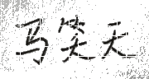

二〇二〇年十二月三十一日
于华科韵苑

